| МИНОБРНАУКИ РОССИИ |
| --- |
| Федеральное государственное бюджетное образовательное учреждение высшего образования **«МИРЭА − Российский технологический университет»**  **РТУ МИРЭА** |

**Институт информационных технологий (ИИТ)**

**Кафедра цифровой трансформации (ЦТ)**

**ОТЧЕТ ПО ПРАКТИЧЕСКОЙ РАБОТЕ**

по дисциплине «Проектирование баз данных»

**Практическое занятие № 4**

| Студенты группы ИНБО-01-17 | *ИКБО-42-23 Голев С. С.* | (подпись) | |
| --- | --- | --- | --- |
| Ассистент | *Морозов Д.В.* | (подпись) | |
| Отчет представлен | «___»________2025 г. | |  | |

# СОДЕРЖАНИЕ

ЗАДАНИЕ 3

ВЫПОЛНЕНИЕ ПРАКТИЧЕСКОЙ РАБОТЫ 4

# 

# ЗАДАНИЕ

Цель: сформировать навык моделирования концептуальной схемы данных.

Постановка задачи: на основе практической работы №3 спроектируйте концептуальную схему данных в ChartDB (<https://chartdb.mirea.dev/>).

Приведите описание сущностей, указав какие являются нормативно-справочными.

# ВЫПОЛНЕНИЕ ПРАКТИЧЕСКОЙ РАБОТЫ

В рамках практической работы для бизнес-процесса «Процесс производства и продажи RTL моделей» была построена концептуальная схема данных, которая включает в себя 15 сущностей, из которых 2 являются нормативно-справочными:

• Категория модели;

• должность.

В Таблице 1 представлено описание всех сущностей концептуальной схемы данных функциональной области «Процесс производства и продажи RTL моделей».

Таблица 1 – Описание сущностей концептуальной модели данных.

| Наименование сущности | Описание |
| --- | --- |
| RTL модель | Данная сущность содержит в себе информацию о производимой RTL модели |
| Категория модели | Сущность с информацией о возможных категориях RTL моделей |
| Поставщик | Сущность, которая хранит информацию о поставщиках, с  которыми сотрудничает организация |
| Производитель | Информация о производителе моделей |
| Склад | Сущность с данными о действующих складах организации, необходима для отслеживания количества товаров на складах |
| Сотрудник | Работники организации, которые участвуют в продаже моделей |
| Должность | Список должностей, на которых числятся сотрудники. |
| Документация | Сущность с информацией о документах, которые участвуют в выбранном бизнес-процессе (чеки, накладные, отчеты по совокупности заказов) |
| Заказ | Сущность, которая хранит в себе всю информацию о заказах |
| Отзыв | Информация о рейтингах моделей |
| Клиент | Сущность с информацией о клиентах |
| Адрес | Сущность, которая содержит адреса клиентов |
| Чат поддержки | Данная сущность содержит информацию о чатах клиентов с сотрудниками выбранной организации |
| Сообщение | Сущность, которая содержит в себе информацию конкретно о тексте сообщений в чатах поддержки |
| Транзакция | Сущность, которая содержит в себе информацию о совершенных банковских операциях |

На Рисунке 1 представлена концептуальная модель данных выбранной функциональной области «Процесс производства и продажи RTL моделей».

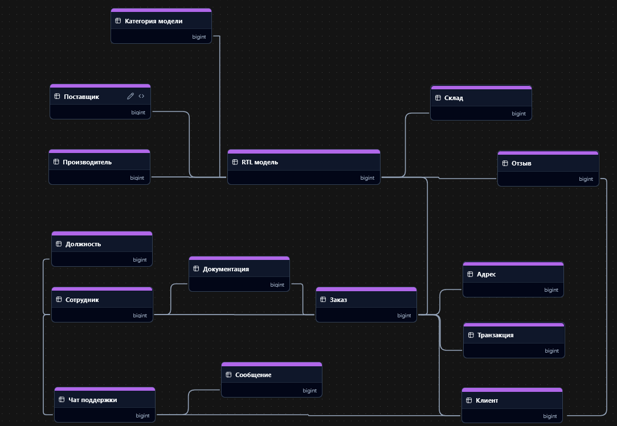

Рисунок 1 – Концептуальная схема данных